Queimadas no Pantanal brasileiro: uma análise exploratória da última década

Charles Soares Pimentel, Isaac D`Césares

Programa de Pós-Graduação em Informática de Informática – Universidade Federal do Rio de Janeiro (UFRJ)

{pimentelufrj, isaac.dcesares}@gmail.com

**Abstract.** This exploratory research aims to provide a reflection on…

**Resumo.** Esta pesquisa exploratória tem como objetivo proporcionar uma reflexão sobre ...

# 1. Introdução

No Brasil, ao longo da última década, as queimadas ocorridas nos seus variados biomas são motivo de preocupação de entidades e cidadãos que atuam a favor da preservação do Meio Ambiente, tanto no Brasil, quanto no exterior.

Um dos biomas cujo as queimadas têm sido recentemente amplamente noticiadas pela mídia nacional e internacional, é o Pantanal. As intensas queimadas ocorridas no ano de 2020 foram destacadas em inúmeras publicações, que alertaram a população em relação ao número de queimadas que ocorreram em anos anteriores. Segundo dados publicados no site brasileiro da *World Wildlife Fund* [WWF-Brasil, 2020], entre 01 de janeiro e 12 de julho de 2020 foram detectados 2510 focos de incêndio, um número 126% maior que o mesmo período em 2019.

As queimadas podem ser desencadeadas por ações climáticas ou antropogênicas, e a perda no conjunto de vida vegetal e animal é irreparável [Li et al.,2020]. A partir dessa questão, emerge a necessidade de ações de prevenção para que atitudes possam ser tomadas por organizações governamentais e não governamentais, com o objetivo de proteger as riquezas naturais desse bioma.

Para esse trabalho foi utilizado o *dataset* disponibilizado pelo Laboratório de Aplicações de Satélites Ambientais (LASA) do Departamento de Meteorologia da UFRJ.

Desta forma, este artigo procura contribuir com este debate, apresentando um trabalho em desenvolvimento numa disciplina do Programa de Pós-Graduação em Informática na Universidade Federal do Rio de Janeiro, onde se utiliza recursos de Ciências de Dados em aplicações que envolvem problemas da sociedade atual.

Assim, na seção 2, apresentamos Trabalhos Relacionados. Na seção 3 são apresentados Materiais e Métodos e por fim, na seção 4, apresentamos as conclusões e apontamos para alguns trabalhos futuros.

# 2. Trabalhos relacionados

A fim de proporcionar uma

No artigo denominado *Rescue Brazil's burning Pantanal wetlands* (Resgatar o Pantanal em chamas no Brasil), publicado em 2020 na importante Revista Nature, os autores destacaram que em 2020 um terço da região do Pantanal, o maior pântano tropical do mundo, teve um terço de sua região incendiada [Libonati et al., 2020]. Além disso, o trabalho aponta a necessidade de que medidas sejam tomadas pelo governo brasileiro para conter os incêndios nessa região, tais como gestão eficaz do fogo e políticas de proteção ambiental. Leal Filho et al. (2021) realçam que no ano de 2020 foram registrados 15000 focos de incêndio na região do Pantanal, contra 4940 focos em 2019, apontando o mês de setembro deste mesmo ano, que registrou um aumento de 215% em relação ao mesmo período do ano anterior.

# 3. Materiais e Métodos

# 3.1. Dados coletados

Os dados utilizados neste trabalho foram disponibilizados pelos pesquisadores do Laboratório de Aplicações de Satélites Ambientais do Departamento de Meteorologia da UFRJ / LASA.

Esses dados integram o projeto ALARMES

A amostra, obtida inicialmente, possui as extensões .dbf .prj .shp e .shx e contemplaram os anos de 2012 a 2020. Posteriormente foram obtidos dados com as mesmas extensões, do ano de 2021, tornando possível, assim, realizar uma análise exploratória da última década.

# 3.2. Análise dos dados coletados

# 4. Proveniência do dataset

# 5. Reuso: o R nos princípios FAIR

- O reuso do dataset é indicado para pesquisadores da área

- O reuso para pesquisadores que não sejam da área de pesquisa aeroespacial possam ter acesso mais amigável

- Sobre a reprodutibilidade do experimento pode ser organizado em três plataformas, google colab, anaconda e docker

# 6. Resultados

Análise de dados ambientais promovem um conjunto amplo de possibilidades de geração de conhecimento, visto que são de grande importância para a sociedade, sendo essenciais para a tomada de decisões e para a elaboração de políticas públicas. O projeto buscou viabilizar diferentes produtos de pesquisa que possam contribuir para a prevenção e mitigação de queimadas e incêndios no bioma Pantanal.

# 6.1 Novo dataset de formato acessível

A área de pesquisa geoespacial lida frequentemente com dados de sensoriamento remoto, que são dados que possuem uma grande quantidade de informações, mas que não são facilmente interpretáveis por humanos. Para isso, se faz necessário o uso de programas específicos que interpretam os dados e geram informações que podem ser utilizadas para a tomada de decisão. Um exemplo de programa que interpreta dados de sensoriamento remoto é o QGIS, Sistema de Informação Geográfica livre e aberto. O LASA processa, analisa e exporta os dados dos satélites ambientais aplicando técnicas de monitoramento da atmosfera e superfície terrestres.

Geralmente os dados exportados possuem formados especificamente voltados para softwares de sensoriamento remoto, como o GeoTIFF, que é um formato de dados geoespaciais, mas que é disposto em uma grade de pixels em uma imagem o que dificulta uma análise numérica e estatística.



Após análise e transformação dos dados no experimento, foi gerado um dataframe com as informações de queimadas no bioma Pantanal no Brasil que possui um formato mais adequado para a análise exploratória dos dados e para a visualização dos resultados para um público não técnico da área de Ciências Geoespaciais. O formato de exportação do dataframe foi o .geojson, que é um formato de dados geoespaciais aberto e de fácil visualização, seja em softwares de SIG, como QGIS, ou em plataformas de visualização de dados, como o Google Earth Engine. Também pode ser consumido por diversas bibliotecas de visualização de dados, como o geopandas, que é uma biblioteca de código aberto para análise de dados geoespaciais em Python. Para disponibilizar ainda mais formatos abertos para a exploração, o dataset também foi exportado para o formato .csv, amplamente utilizado em ciências de dados.

Acredita-se que os novos datasets gerados possam ser utilizados por pesquisadores e estudantes de outras áreas do conhecimento para a análise de dados de queimadas no bioma Pantanal e venham a servir de base para a criação de novos experimentos e projetos de pesquisa em outros biomas brasileiros.

# 6.2 Predição de queimadas para o ano de 2022

Pode-se observar na análise exploratória realizada uma tendência de aumento no número de queimadas ao longo dos 10 últimos anos. Existem períodos específicos em que os focos de incêndio são mais frequentes, como no verão e no início do outono. Além disso, é possível observar que o número de queimadas aumenta em anos de seca, como 2019 e 2020. Neste contexto, um dos objetivos do projeto é viabilizar formas atenuar os efeitos das queimadas através de informações que possam auxiliar no processo de tomada de decisão.

Atualmente a área de aprendizagem de máquina é uma das mais promissoras para a solução de problemas complexos. Através de técnicas e algoritmos especializados é possível prever o comportamento de um sistema, como por exemplo, o número de queimadas em um determinado período. Tendo em vista a importância do tema, o projeto buscou desenvolver um modelo de aprendizagem de máquina que seja capaz de prever o número de queimadas para o ano de 2022. Para isso, foi utilizado um conjunto de algoritmos e bibliotecas de aprendizagem de máquina, que analisam os dados históricos de queimadas e as condições climáticas para realizar a predição e criar um modelo preditivo implementável.

O modelo foi desenvolvido utilizando a biblioteca Prophet, que é uma biblioteca de código aberto para previsão de séries temporais. Criada pela área de pesquisas em Inteligência Artificial do Facebook, a biblioteca é baseada em um modelo preditivo aditivo, que é baseado em algoritmos de regressão linear. O modelo é capaz de capturar tendências não lineares, sazonalidade e feriados em dados de séries temporais, além de possuir uma API simples e intuitiva.

Treinado com base nos dados históricos fornecidos anteriormente, o modelo foi utilizado para prever o número de focos de queimadas para o ano de 2022 e suas respectivas áreas queimadas.

Percebeu-se uma quantidade considerável de outliers, ou seja, valores que estão muito distantes da média. Para remover esses outliers, foi calculado o desvio padrão e a média dos dados. Os valores que estavam fora do intervalo de 3 desvios padrão foram removidos. Valores negativos também foram removidos, pois não fazem sentido para o problema e não existem no dataset original.

Ao remover os outliers, podemos ter um modelo preditivo mais preciso, pois os dados que estão muito distantes da média podem ser considerados como ruídos e não representam a realidade.

# 6.3 Dashboard dinâmico

A fim de facilitar a visualização dos resultados para um público não técnico da área de Ciências Geoespaciais, foi desenvolvido um dashboard dinâmico utilizando a biblioteca Streamlit, que é uma biblioteca de código aberto para a criação de aplicativos web para a linguagem de programação Python.

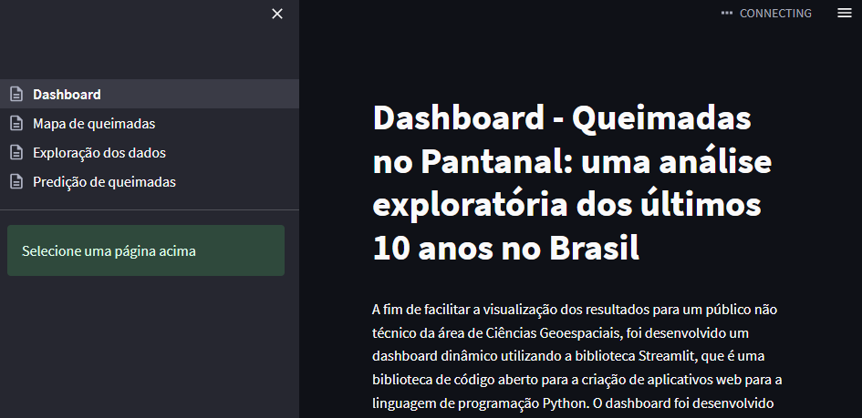

O dashboard foi desenvolvido utilizando o dataset de focos de queimadas do Pantanal de 2012 à 2021, que foi previamente tratado e analisado e possui 3 páginas, sendo elas: a página inicial, que apresenta um mapa com a localização dos focos de queimadas no Pantanal, a página de análise exploratória dos dados, que apresenta gráficos com informações sobre os dados de queimadas no Pantanal, e a página de previsão de focos de queimadas, que apresenta um gráfico com a previsão de focos de queimadas no Pantanal para o ano de 2022. O arquivo de código do dashboard está disponível no repositório do projeto no GitHub.

# Referências

Leal Filho, W., Azeiteiro, U. M., Salvia, A. L., Fritzen, B., & Libonati, R. (2021). Fire in Paradise: Why the Pantanal is burning. Environmental Science & Policy, 123, 31-34.

Libonati, R., DaCamara, C. C., Peres, L. F., Sander de Carvalho, L. A., & Garcia, L. C. (2020). Rescue Brazil’s burning Pantanal wetlands. Nature, 588(7837), 217–219. doi:10.1038/d41586-020-03464-1

Li, X., Song, K. and Liu, G. (2020) Wetland Fire Scar Monitoring and Its Response to Changes of the Pantanal Wetland. In:Sensors 2020, 20, 4268; doi:10.3390/s20154268 www.mdpi.com/journal/sensors

WWF-Brasil (2020) Pantanal tem 126% mais queimadas que em 2019. In: https://www.wwf.org.br/natureza_brasileira/areas_prioritarias/pantanal/pantanal_news/76708/Pantanal-tem-126-mais-queimadas-que-em-2019. Acesso em: Set 2022